AMÉRICA | VIDA NUEVA

Desbloquean la extradición a España de uno de los asesinos de los jesuitas de la UCA

Se trata del excoronel Montano, que cumplía condena en los Estados Unidos cuando la Audiencia Nacional pidió su extradición.
Sin embargo, El Salvador frena la detención de los otros militares implicados requeridos por el juez Eloy Velasco.
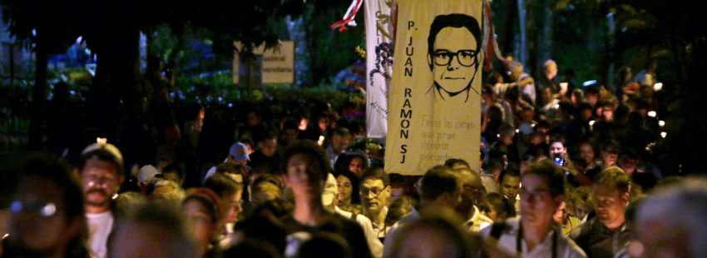

28/08/2017
ÓSCAR ELIZALDE PRADA | PUBLICADO EN VIDA NUEVA

Casi tres décadas han transcurrido desde la masacre de los seis jesuitas de la Universidad Centroamericana José Simeón Cañas (UCA) en San Salvador –los españoles Ignacio Ellacuría, Segundo Montes, Ignacio Martín Baró, Juan Ramón Moreno y Amando López, y el salvadoreño Joaquín López López–, asesinados por los Escuadrones de la Muerte en la madrugada del 16 de noviembre de 1989, junto a la empleada Elba Julia Ramos y a su hija Celina, de 16 años.

El pasado 21 de agosto, con la decisión de la justicia de Estados Unidos de desbloquear la extradición a España del excoronel Inocente Orlando Montano, quien también fuera viceministro de Seguridad Pública de El Salvador en los años 80, se abre un camino para hacer justicia a los mártires de la UCA.

Según han informado algunos medios centroamericanos, aunque la solicitud de extradición del juez de la Audiencia Nacional española, Eloy Velasco, data de 2011, y su entrega a España fue aprobada el 4 de febrero de 2016, por la jueza estadounidense Kimberly Swank, considerando que existe una “causa probable” para creer que Montano “cometió los cargos de asesinato terrorista” aducidos por la justicia española, la defensa del excoronel salvadoreño había suspendido la entrega a través de un procedimiento jurídico conocido como habeas corpus, en el que cuestionaba sus condiciones de detención.

Montano, pieza clave de la masacre

Montano, quien hasta ahora cumplía una condena en una prisión del estado de Carolina del Norte, en los Estados Unidos, tras haber sido detenido en 2011 por fraude y perjuicio al mentir sobre su situación migratoria –presuntamente para evitar volver a El Salvador para enfrentarse a la justicia de su país–, “tomaba las decisiones y era miembro de un grupo de oficiales que colectivamente ordenó la ejecución ilegal de los jesuitas”, como se anunció en la primera sentencia de la juez Swank. Se trata, por tanto de una pieza clave para esclarecer y llevar ante la justicia un crimen que ha permanecido impune desde 1989.

Ahora, con la decisión del juez federal de Carolina del Norte, Terrence W. Boyle, de rechazar el habeas corpus, “la corte no halla irregularidades en los procedimientos de extradición”, como ha referido La Prensa Gráfica.

La abogada internacional Almudena Bernabéu, quien en 2008 había presentado una querella en nombre de los familiares de las víctimas ante la Audiencia Nacional española, que posteriormente dio lugar a la solicitud de extradición, ha celebrado la decisión de la justicia estadounidense, como recoge en una nota de prensa el despacho Guernica 37: “Estamos muy contentos con esta decisión, ha sido una larga espera para las familias, para la comunidad jesuita y sobre todo, para El Salvador. La extradición del coronel Montano a España ofrece, finalmente, la tan esperada oportunidad de celebrar un juicio, y con ello, conseguir algo de verdad y justicia por este terrible crimen”.

El Salvador rechaza extradición de exmilitares

Por otra parte, el mismo día que Estados Unidos desbloqueó la extradición de Montano, la Sala de lo Constitucional de la Corte Suprema de Justicia (CSJ) de El Salvador, ratificó que el pedido de extradición de otros exmilitares vinculados con la matanza de los jesuitas de la UCA no era procedente, como ya lo había afirmado en agosto del año pasado, y frenó la captura de 13 militares requeridos por la Audiencia Nacional de España.

“Se advierte -según señala una nota- que las órdenes de captura giradas en contra de estos últimos han perdido su eficacia dentro del territorio nacional, ya que, en virtud de lo resuelto por la CSJ en los tres casos idénticos en los que sí se materializaron las detenciones respectivas, carece de sentido práctico y jurídico que las autoridades policiales correspondientes continúen realizando capturas relacionadas con el presente caso cuando ya conocen que la CSJ ha dictaminado que no resulta procedente la extradición”.

A la fecha, el único exmilitar detenido en El Salvador por la masacre de los jesuitas es Guillermo Alfredo Benavides, condenado en 1992 a 30 años de cárcel. Sin embargo, ese mismo año fue beneficiado por la Ley de Amnistía, pero en 2016, con la derogación de la ley, un tribunal confirmó que debía cumplir la pena.
Tras conocer la sentencia de la CTJ, el director del Instituto de Derechos Humanos de la UCA, el jesuita José María Tojeira, ha dicho a La Prensa Gráfica que nunca han abandonado la decisión de proseguir ampliando el juicio contra los autores intelectuales y esperan “hacerlo este año”.

“La sala ha dicho que no pueden ser perseguidos por la difusión roja que se dio en España, pero podrán ser perseguidos por otras, como la de crímenes de lesa humanidad, que no ha prescrito”, agregó el religioso.

“No hay voluntad de investigar la verdad”

En un enérgico editorial publicado por la UCA, el 14 de julio, se denuncia que no hay razón por la que el Gobierno salvadoreño, “supuestamente a favor de la verdad y la justicia, no haya hecho nada para investigar los crímenes de lesa humanidad de la guerra. La actuación de la administración de Sánchez Cerén ante la sentencia de inconstitucionalidad de la ley de amnistía y ante el caso de la masacre en la UCA, muestra que no hay voluntad de investigar la verdad, encontrar a los responsables e impartir justicia”,

“El verdadero perdón que da paso a la reconciliación solo es posible partiendo del conocimiento de la verdad y del dolor de las víctimas, esas que ni antes ni ahora han sido escuchadas y tenidas en cuenta. A 25 años de la firma de la paz, El Salvador aún no salda la deuda con las víctimas: verdad, justicia y reparación”, señala el editorial.

